Использование настольно – печатных игр в развивающей работе по ФЭМП с дошкольниками.

(Консультация для родителей)

Игра – это огромное светлое окно, через которое в духовный мир ребенка вливается живительный поток представлений, понятий об окружающем мире. Игра – это искра, зажигающая огонек пытливости и любознательности.
Сухомлинский В. А.
Когда речь заходит о том, как эффективно и бережно способствовать развитию дошкольников, первым делом и родители и педагоги в один голос произносят: «Игрой!». Действительно, игровая деятельность является ведущей для дошкольного детства и именно в ней кроется мощный ресурс для развития детей. Она отвечает возрастной направленности ребенка, и использовать ее как развивающий инструмент не только продуктивно, но и гармонично и интересно как детям, так и взрослым.
При словосочетании «Настольные игры» многие из нас вспомнят «Лото», «Мозаики», «Пазлы», «Домино», «Шашки» и другие игры.
Актуальность таких настольных игр заключается в том, что они позволяют с учетом возрастных особенностей ребенка способствовать развитию психических функций, делать это в позитивном эмоциональном ключе и, что не мало важно, вовлекать в эту деятельность всю семью, обогощая таким образом ее коммуникативные возможности.
Итак, для развития каких основных психических функций мы можем использовать настольные игры: развитие процессов мышления, внимания, памяти, пространственных навыков, воображения, речи, тренировки усидчивости, умение доводить начатое дело до конца, воспитание толерантного отношения к партнерам, а так же умение сотрудничать. С помощью печатно – настольных игр математического характера ребенок сможет закрепить или отработать полученные знания: о количестве, геометрических фигурах, ориентировке в пространстве и во времени.
Настольные игры отличаются несомненным удобством и практичностью применения в любых условиях: в них играют на ковре и за столом, с друзьями и в одиночку, в дороге.
Играя, ребенок решает чисто игровую задачу, достигая цели и получая удовольствие, развивая и тренируя в это время необходимые навыки.
Какие же общие принципы необходимо соблюдать вне зависимости от целей игры?
Во – первых: за ребенком остается право выбора игры. Если она будет неинтересна или слишком сложна для ребенка, мы потеряем тот самый позитивный настрой, который и делает игру таким уникальным развивающим инструментом.
Во – вторых: необходимо убедиться, что ребенок понял правила игры. Он должен понимать, что именно он сейчас будет делать и зачем. Хорошо, если ребенок сможет перессказать их вам и продемонстрировать на примере.
В – третьих: нужно четко обозначить, когда игра заканчивается и кто станет победителем (если она предполагает выигрыш).
В четвертых: некоторые игры предусматривают санкции за нарушение правил или неверное действие и это тоже необходимо четко обозначить.
В пятых: если игра предусматривает несколько этапов, вам потребуется обозначить их для ребенка и следить за их прохождением (в дальнейшем ребенок сможет это делать самостоятельно).
Если речь идет об играх – соревнованиях, где есть победитель, родителей интересует, следует ли поддаваться ребенку и до какой степени? Здесь нужно вспомнить главное правило похвалы: мы хвалим ребенка за реальный результат, хотя бы незначительный. Старшие дошкольники уже хорошо понимают, выйграли они или нет и насколько успешно играли. Детям важно чувствовать и знать, что успеха они достигли самостоятельно. Именно так возникает гордость за свои достижения и мотивация делать что – то дальше.
Настольно – печатные игры по формированию математических представлений условно можно разделить на следующие группы:
- игры с цирами и числами;
- игры путешествия во времени;
- игры на ориентировку в пространстве;
- игры с геометрическими фигурами;
- игры на логическое мышление.
Далее мы разберем несколько настольно – печатных игр по ФЭМП.
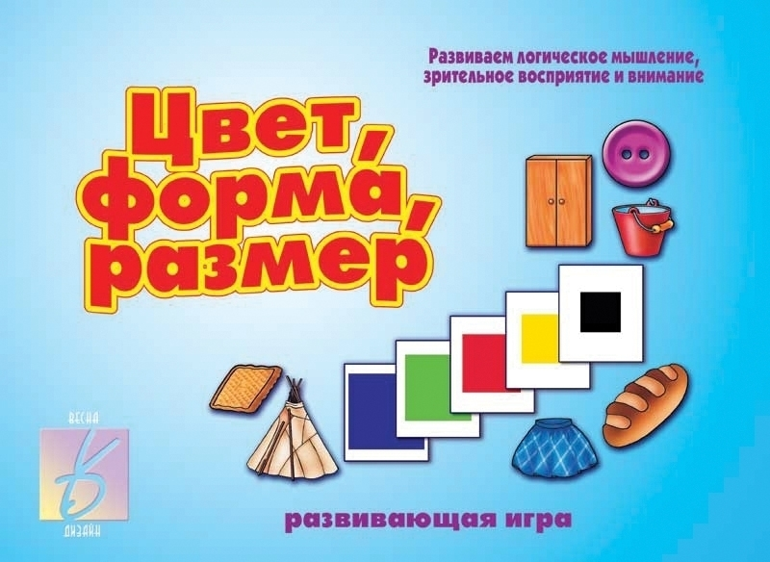
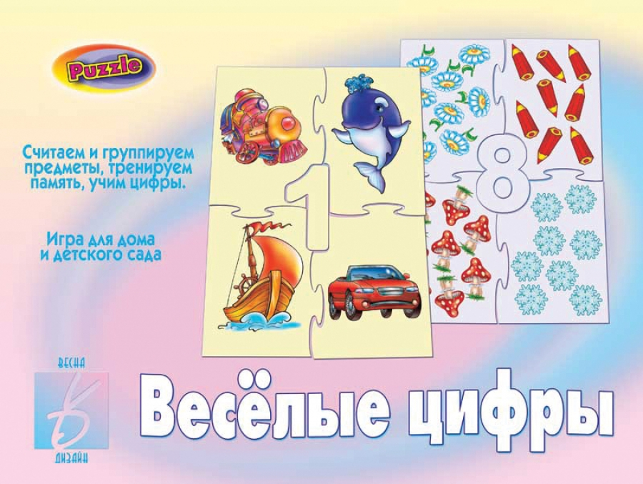
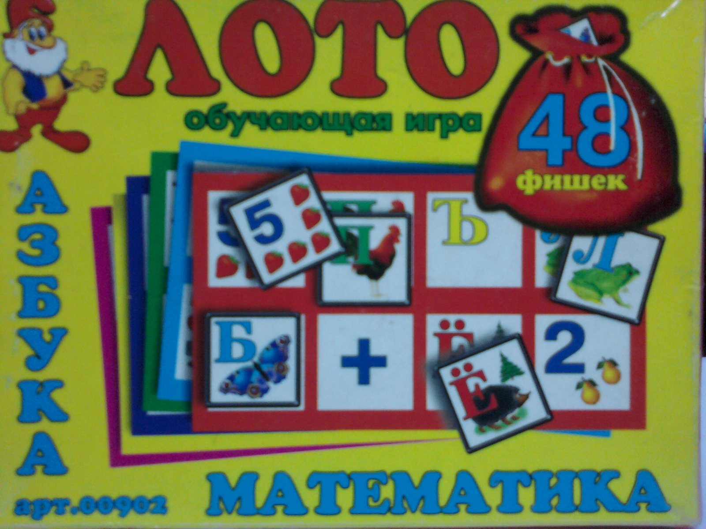
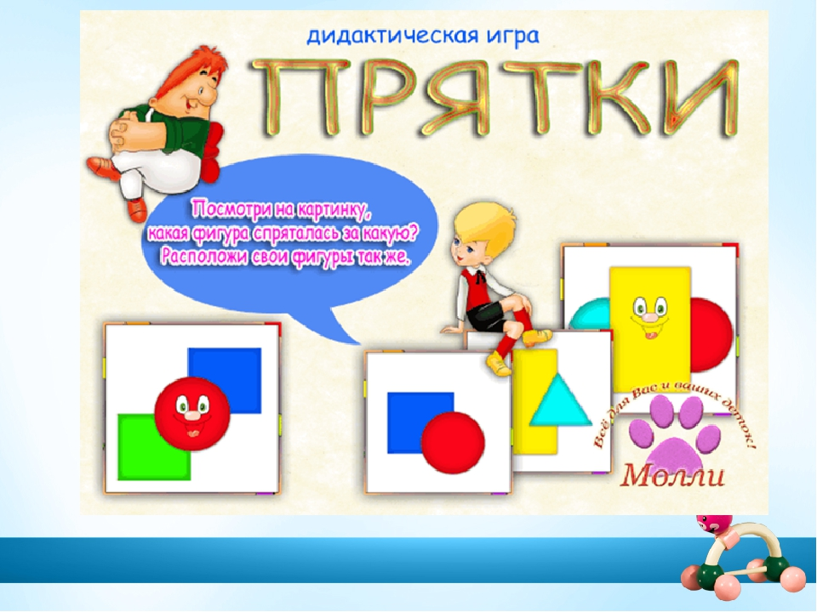
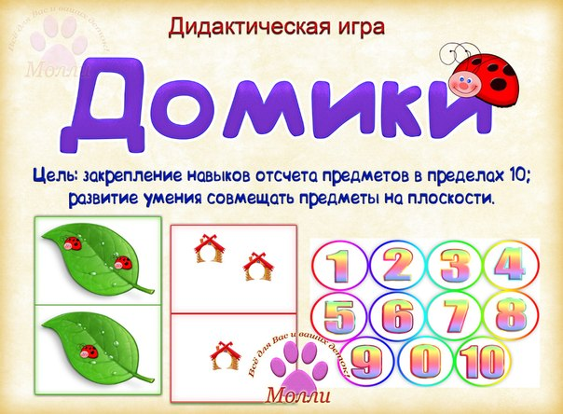
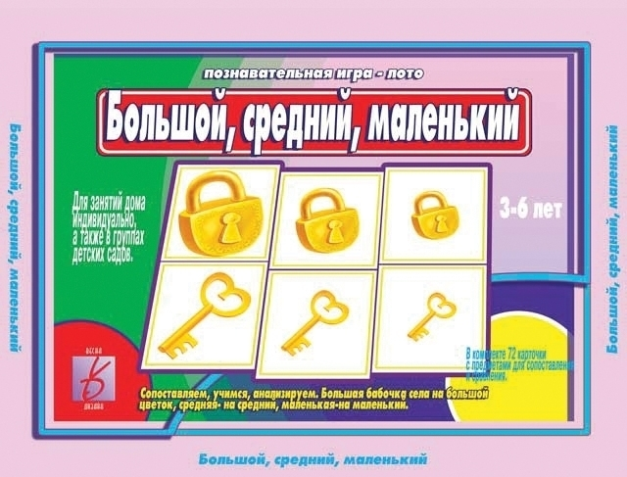
Мы рассмотрели несколько настольных игр и то, как их можно использовать в развивающей работе с детьми. Настольные игры широко представлены в магазинах, и каждый может подобрать себе в зависимости от задач и предпочтений. Наличие таких игр открывает широкие возможности для обучения и развития детей.

Литература.
- Программа «От рождения до школы» - Под ред. Н. Е. Веракса, Т. С. Комаровой, М. А. Васильевой.
- Глозман Ж. М. Игровые методы коррекции трудностей обучений в школе. М.,2006.
- Эльконин Д. Б. Психология игры. М., 1999

